移动端花园设计方案V0.1

1. 设计目的

* 让玩家在手机能便捷的收花种花；

1. 设计重点

* 和PC数据同步；
* 玩家在移动端可进行种花，收花，铲除，施肥，浇水，一键收获，一键播种这七种操作；
* 玩家在移动端种花或施肥时吗，技能使用pc端背包中已有的道具，也就是移动端无法购买相关道具或花苗；

1. 设计方案

* 移动端主界面下方菜单栏新增花园快捷入口，进入后是花园全屏界面：



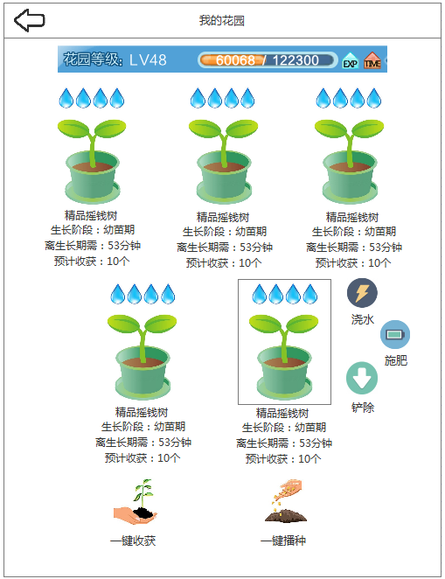

* 移动端花园界面中同样只有五盆花，与pc端不同的是，在移动端无需区分花苗样式，只用一套图标区分花苗的成长状态即可；
* 花苗名称，成长阶段，成长周期，累积收获均以文字形式表示；
* 花苗缺水状态用水滴图标表示；
* 移动端支持一键收获与一键播种，两个图标均在界面直接显示出来；
* 与pc端操作不同的是，玩家单击花苗图标会弹出三个操作按钮，分别是浇水，施肥，播种/收获/铲除，因为播种/收获/铲除三种操作互斥，所以根据当前花苗状态只显示其中一种操作按钮即可；
* 点击播种按钮直接在当前界面弹出花苗选择界面：
* 显示时以道具原本的icon图标显示花苗的样式；
* 除此之外，花苗种植等级，花苗剩余数量，花苗名称，成熟时间，预计产量均以文字形式显示；
* 通过左右滑动的方式可以实现翻页；
* 选中花苗后点击播种按钮可实现种花功能。

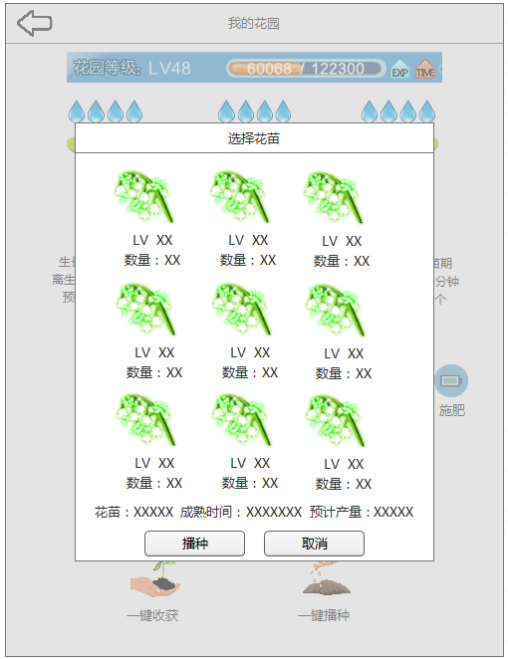

* 如果玩家当前有花苗已经成熟可以摘取，那么系统会给手机发送后台消息通知玩家当前有花苗可摘取；
* 移动端花园仅支持对玩家自己的花园进行操作，不支持范文他人花园进行浇水偷花等操作；